EDUCATION MORALE ET CIVIQUE (EMC)

Présentation du programme :
L’Education Morale et Civique est une nouvelle matière avec deux objectifs principaux :
Participer à la formation du futur citoyen/ Apprendre aux élèves à construire leur propre jugement.

Cette nouvelle matière s’articule autour de 4 axes :
- La sensibilité : l’objectif pour chaque élève est d’apprendre à exprimer ses émotions, écouter les autres et se sentir membre d’un groupe.
- Le droit et la règle : l’objectif est que tout élève comprenne les valeurs de la République française et les raisons de l’obéissance aux lois.
- Le jugement : chaque élève doit apprendre à penser par soi même et à différencier l’intérêt particulier et l’intérêt général.
- L’engagement : l’objectif est que tout collégien s’engage et assume des responsabilités dans son établissement.

PARTIE 1 : LE COLLEGIEN
Leçon 1 : Etre collégien.

1/ A quoi sert le collège ?

Axe 1 : La sensibilité. OBJECTIF : Etre capable d’exprimer des émotions.

Doc 1 : Témoignage d’Oscar (Elève de 6eme C au collège de Collines, Chirens)
J’aurais aimé que mes copains soient tous avec moi. Le premier jour j’avais peur, j’étais angoissé : je me suis levé deux heures à l’avance car je n’arrivais plus à dormir ! Maintenant ca va mieux, je suis rassuré. Ce que je n’aime pas au collège, ce sont les heures de retenue et le fait que mes copains ne finissent pas à la même heure que moi. Je n’aime pas vouvoyer les professeurs mais j’adore apprendre plein de matières différentes.

Doc 1 : Témoignage de Maéva (Elève de 6eme C au collège de Collines, Chirens)
La rentrée pour moi au collège c’était super, j’étais impatiente! Mais au fonds j’avais aussi peur d’être avec des plus grands. Surtout quand l’année d’avant on est les plus grands et là on se retrouve les plus petits. Au début je me perdais, c’était immense, maintenant je suis habituée et le collège me parait plus petit. J’aime beaucoup certaines nouvelles matières comme l’anglais mais je trouve qu’il y a beaucoup de devoirs.

- Dans les deux témoignages, souligne en bleu les sentiments des élèves lors de leur rentrée. Souligne en rouge ce qu’ils n’ont pas aimé au collège.
- Remplis le tableau suivant avec ta propre expérience.
 | Ce que j’ai ressenti lors de la rentrée | Ce que j’aimais (ou ce que j’aime) | Ce que j’aimais moins (ou ce que j’aime moins)
En CM2
En 6ème

Axe 2 : Le droit et la règle. OBJECTIF : Connaître le vocabulaire de la règle et du droit.

Doc 2/ Extraits de la Convention Internationale des Droits de l’Enfant (1989)
Article 28 :
Tous les enfants ont droit à l’éducation. Pour cela, l’école primaire est obligatoire et gratuite pour tous.
Article 29 :
L’éducation de l’enfant doit favoriser l’épanouissement de la personnalité de l’enfant (…) inculquer à l’enfant le respect des droits de l’homme et des libertés fondamentales, le respect de ses parents, de ses valeurs culturelles ainsi que le respect des valeurs des autres…
Doc 1/ Extrait du Code de l’éducation
Article L131-1 : L'instruction est obligatoire pour les enfants des deux sexes, français et étrangers, entre six ans et seize ans.

- De quel texte est extrait l’article L131-1 ? Entoure le mot. Même question pour les articles 28 et 29.
- D’après le doc 1, jusqu’à quel âge la scolarité est obligatoire en France ? …………………
- Souligne en rouge les objectifs de l’éducation d’un enfant dans le doc 2.

- D’après le schéma ci-dessus, dans quel cycle est située la classe de 6eme ?............
………………………………………………………………………………………………………….
- Que signifie « DNB » ? Où l’élève peut-il continuer sa scolarité après la 3eme ?..................................................................................................................................
……………………………………………………………………………………………………….

Trace écrite : En France, la scolarité est obligatoire jusqu’ à 16 ans. Après 4 années au collège, les élèves passent le DNB (Diplôme National du Brevet) et s’orientent vers l’enseignement général ou professionnel. La principale mission du collège est de transmettre des savoirs. Les élèves y apprennent aussi l’autonomie.

2/ Le collège, une collectivité au service de valeurs :

Axe 2 : Le droit et la règle.
OBJECTIFS : Connaître le vocabulaire des institutions

A/ Une collectivité de personnes :

B/ Des valeurs fondamentales :

Axe 1. La sensibilité.
OBJECTIF : Respecter autrui et accepter les différences
Axe 2 : Le droit et la règle.
OBJECTIFS : Connaître le vocabulaire des institutions / Reconnaître les valeurs et les principes de la république française.
Axe 3. Le jugement
OBJECTIF : Comprendre la notion de laïcité

Exercice 1 : La charte de la laïcité :
Le travail est fait à 2 : vous devez vous mettre d’accord sur des réponses communes. Si au début vous n’étiez pas d’accord, merci de faire une croix à côté de la question.

1/ Dans la partie de l'affiche « La France est une république laïque », je souligne dans chaque vignette la phrase qui définit ce qu'est la laïcité.

2/ A l’école, qui doit respecter la Charte de la laïcité ?
……………………………………………………………………………………………………………………………………………………………….……………………………………………………………………
……………………………………………………………………………………………………………………………………………………………….……………………………………………………………………
3/ Dans les situations suivantes, la laïcité est-elle respectée ? Justifiez votre réponse avec des arguments tirés de la Charte de la laïcité.
- Chloé est chrétienne et refuse d'assister au cours d'histoire sur « les débuts du judaïsme ».
……………………………………………………………………………………………………………………………………………………………….…………………………………………………………………… …………………………………………………………………………………….
……………………………………………………………………………………………………………………………………………………………….………………………………………………
- Lors d'un débat en heure de « vie de classe » sur l'égalité entre les filles et les garçons, Théo a affirmé qu'en EPS les filles étaient aussi fortes que les garçons en basket et en football.
……………………………………………………………………………………………………………………………………………………………….……………………………………………………
……………………………………………………………………………………………………………………………………………………………….………………………………………………………………
- Kamel a dénoncé Aboubakar auprès du CPE : « Je suis sûr que c'est lui l'auteur du tag sur la porte du CDI car il est africain. »
……………………………………………………………………………………………………………………………………………………………….……………………………………………
……………………………………………………………………………………………………………………………………………………………….…………………………………………………
- A la récréation, Boran, qui est bouddhiste, nous explique sa croyance et propose de nous emmener à la pagode.
……………………………………………………………………………………………………………………………………………………………….…………………………………………
……………………………………………………………………………………………………………………………………………………………….………………………………………………
- Lors d'une sortie scolaire, les élèves ont partagé leurs pique-niques. Ils ont ainsi goûté à la cuisine vietnamienne, brésilienne, sénégalaise, française.
……………………………………………………………………………………………………………………………………………………………….………………………………………
……………………………………………………………………………………………………………………………………………………………….………………………………………………
http://www.dailymotion.com/video/x15hsr7_les-cles-de-la-republique-la-laicite_news

Exercice 2 :
http://www.education.gouv.fr/cid207/la-scolarisation-des-eleves handicapes.html#Reportages_video
- Dans quelle classe est accueilli Victor ? ……………………………………….....................
- Par qui est-il aidé ?.............................................................................................................
- Quels aménagements Gauthier a-t-il pour l’aider dans sa scolarité ?...............................
……………………………………………………………………………………………………….
- Que sont les CLISS, Les UPI ?.......................................................................................
…………………………………………………………………………………………………….

Trace écrite :
Le collège accueille tous les élèves sans faire de différence, comme les enfants porteurs de handicap depuis la loi de 2005. La laïcité (neutralité de l’Etat et de ses institutions vis-à-vis des religions) est un principe fondamental du collège.

3/ S’engager pour bien vivre ensemble au collège :

Axe 1. La sensibilité.
OBJECTIF : Respecter autrui et accepter les différences
Axe 2. Le droit et la règle
OBJECTIF : Comprendre les notions de droit et de devoir, les accepter et les appliquer.
Axe 4. L’engagement.

Activité 1 : Comprendre et s’engager pour la laïcité par le jeu de rôles.

 | Personnages | Lieux | Situation | Solution proposée | Principes défendus/ Article(s) de la charte référent(s)
Scène n°1 | - un surveillant  -3 élèves | La cour de récréation | Dans la cour, Abel demande à jouer au foot. Théo refuse de jouer avec lui. Hakim intervient et demande à Théo pourquoi il n’accepte pas Abel dans le jeu. Théo lui dit qu’Abel n’est qu’un sale juif ! Hakim décide d’aller voir le surveillant.  Que va répondre le surveillant ? | Le surveillant explique aux trois garçons que tout le monde peut jouer au foot, peu importe leurs différences et leurs convictions/ Il réprimande Théo sur son attitude à caractère raciste. | Rejet de toute discrimination  Neutralité de l’adulte  Articles 9 et 11
Scène n°2 | -Un enseignant  -un élève | Devant le collège avant de monter dans un bus pour une sortie au cinéma | La classe de 6e6 va voir au cinéma un film sur l’Inde. Raja arrive au rendez vous avec un tee- shirt où est reproduit un symbole de la religion hindouiste et refuse de monter dans le bus. Elle dit à son professeur qu’elle ne veut pas aller voir le film car il « parle mal » des hindous et de leur religion.  Que va faire le prof ? | Le prof rappelle les principes de la laïcité à l’école et lui donne l’ordre de monter dans le bus et de mettre une veste pour cacher son tee shirt . | Un élève ne peut refuser de suivre un enseignement  Et ne peut porter de signes religieux.  Articles 12 et 14

Les élèves jouent les scènes après avoir répété (chacun reçoit son rôle à travailler). Les autres élèves de la classe ne connaissent pas la situation de départ.

Les élèves jouent. La question du débat est posée : la classe débat de la réponse à donner.

 | Situation  (décrire la scène) | Question du débat/ Solution proposée | Principes défendus/ Article(s) de la charte référent(s)
Scène n°1 | …………………………………  …………………………………  ………………………………..  ………………………………………………………………………………………………………………………………………………………………………………………………………………………………………………. | - Que va répondre le surveillant ?  …………………………………  ………………………………..  ………………………………………………………………………………………………………………………………………………………………………………………………………………………………………………. | …………………………………  ………………………………..  ……………………………………………………………………………………………………………………………………………………………………………………………………………………………………………….
Scène n°2 | …………………………………  ………………………………..  ………………………………………………………………………………………………………………………………………………………………………………………………………………………………………………. | - Que va faire le prof ?  …………………………………  ………………………………..  ………………………………………………………………………………………………………………………………………………………………………………………………………………………………………………. | …………………………  …………………………  ……………………………………………………………………………………………………………………………………………………………………………………………………………………………………………….

Activité 2 : OUI AU RESPECT, NON A LA VIOLENCE AU COLLEGE !
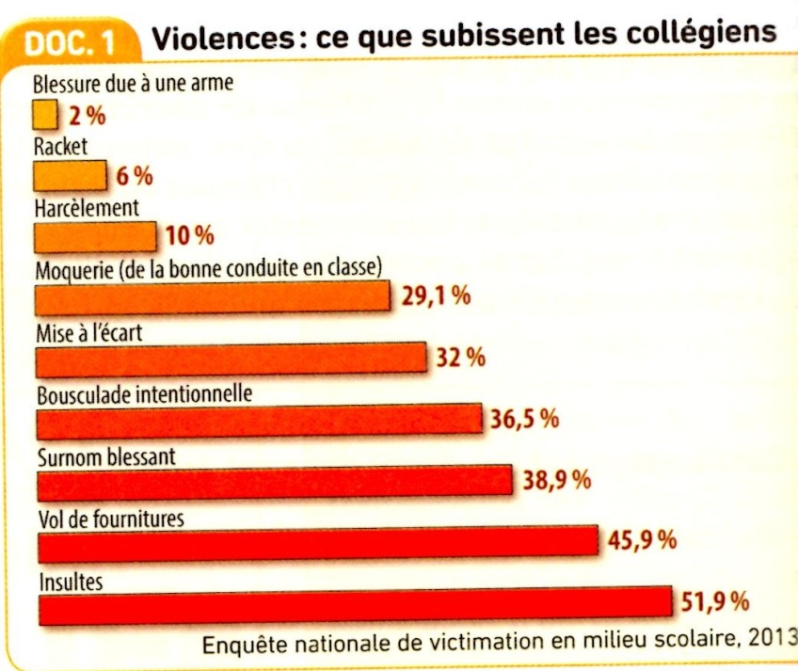
1/ D’après le doc 1 ci contre, quelle est la forme de violence la plus subie par les collégiens ?....................................................................................................................
2/ Regarde la vidéo proposée et explique ce qu’est le harcèlement :
……………………………………………………………………………………………………………………………………………………………………………………………………………………………………………………………..

Doc 2 : Campagne du ministère de l’éducation contre le harcèlement, 2013.
1/ A partir de cette affiche retrouve les 3 formes de violence dont ce collégien a pu être victime :
……………………………………………………………………………………………………………………………………………………………………………………………………………………………..
2/ Quelle attitude faut-il adopter pour lutter contre le harcèlement au collège ?
………………………………………………………………………………………………………………………………………………………………………
3/D’après le doc 3, que risquent les élèves qui ont harcelé ce collégien ?
………………………………………………………………………………………………………………………………………………………………………………………………………………………………………………………………………………………………………………………………………………
Doc 3 : Que dit la loi ?
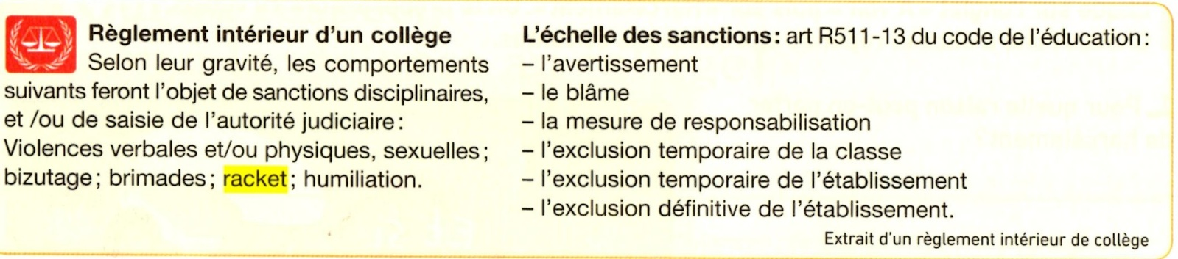
Activité : A TOI DE JOUER !
Imagine une affiche de sensibilisation contre le harcèlement au collège. Les meilleures seront affichées en classe et/ ou au CDI !

